
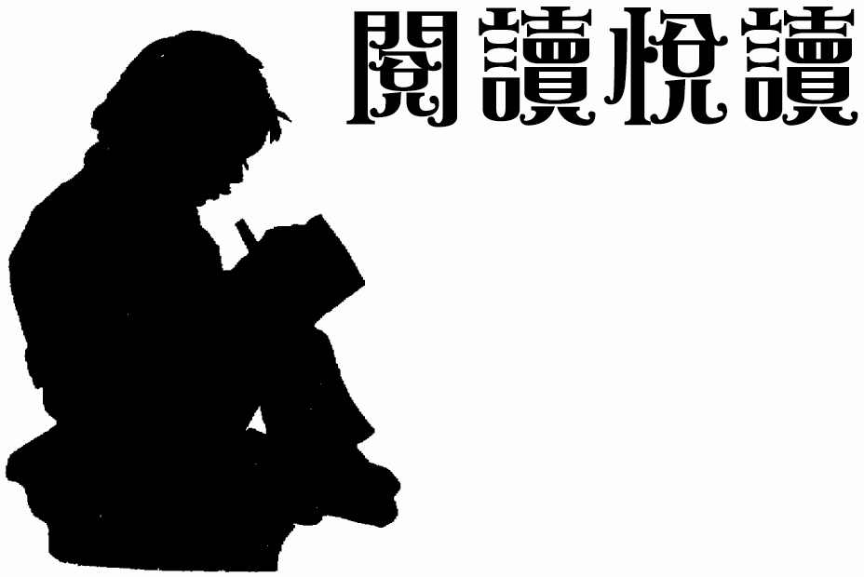
Good Luck
當幸運來敲門

作者：____________ 出版社：______________
書中提到「運氣」和「幸運」的差別為何？你認同嗎？為什麼？
你認為席德的成功要歸功於誰？為什麼？
請寫下十條幸運首則中，你最贊同哪一條？贊同的理由是？
創造幸運就從現在開始吧！現在的你，最想創造出怎麼樣的「幸運」？該如何執行呢？


五年 班 座號： 姓名： 家長簽閱： ______

